**РОССИЙСКАЯ ФЕДЕРАЦИЯ**

**БЕЛГОРОДСКАЯ ОБЛАСТЬ**

**СТАРООСКОЛЬСКИЙ ГОРОДСКОЙ ОКРУГ**



**АДМИНИСТРАЦИЯ СТАРООСКОЛЬСКОГО**

**ГОРОДСКОГО ОКРУГА БЕЛГОРОДСКОЙ ОБЛАСТИ**

**П О С Т А Н О В Л Е Н И Е**

«07» марта 2019 г. № 697

**г. Старый Оскол**

О присвоении наименования элементу планировочной структуры, расположенному в границах города Старый Оскол Старооскольского городского округа Белгородской области

В целях присвоения адреса объектам недвижимости, расположенным на территории города Старый Оскол Старооскольского городского округа Белгородской области, руководствуясь Федеральным законом от 06 октября 2003 года № 131-ФЗ «Об общих принципах организации местного самоуправления в Российской Федерации», постановлением Правительства Российской Федерации от 22 мая 2015 года № 492 «О составе сведений об адресах, размещаемых в государственном адресном реестре, порядке межведомственного информационного взаимодействия при ведении государственного реестра, о внесении изменений и признании утратившими силу некоторых актов правительства Российской Федерации», на основании Устава Старооскольского городского округа администрация городского округа

**п о с т а н о в л я е т:**

1. Присвоить элементу планировочной структуры, расположенному в границах города Старый Оскол Старооскольского городского округа Белгородской области, наименование - территория «Гаражно-строительный кооператив «Заря» (схема прилагается).

2. Присвоить наименования элементам улично-дорожной сети на территории «Гаражно-строительный кооператив «Заря»:

- ряд № 1;

- ряд № 2;

- ряд № 2а

- ряд № 3;

- ряд № 4;

- ряд № 5;

- ряд № 6;

- ряд № 7;

- ряд № 9;

- ряд № 11;

- ряд № 12;

- ряд № 13;

- ряд № 14;

- ряд № 15;

- ряд № 16;

- ряд № 17;

- ряд № 18;

- ряд № 19;

- ряд № 20;

- ряд № 21;

- ряд № 22;

- ряд № 23;

- ряд № 24;

- ряд № 25;

- ряд № 26;

- ряд № 27;

- ряд № 28;

- ряд № 29;

- ряд № 30;

- ряд № 31;

- ряд № 32;

- ряд № 33;

- ряд № 34;

- ряд № 35.

3. Отраслевым (функциональным) и территориальным органам администрации Старооскольского городского округа при оформлении официальных документов руководствоваться настоящим постановлением.

4. Рекомендовать Старооскольскому производственному участку Белгородского отделения Черноземного филиала АО «Ростехинвентаризация –Федеральное БТИ», ГУП «Белоблтехинвентаризация» по городу Старый Оскол, филиалу Федерального государственного бюджетного учреждения «Федеральная кадастровая палата Росреестра» по Белгородской области при оформлении документов руководствоваться настоящим постановлением.

5. Информационно-аналитическому отделу (пресс-службе) управления информационных технологий департамента по организационно-аналитической и кадровой работе администрации Старооскольского городского округа обеспечить опубликование настоящего постановления в газете «Зори» и разместить на официальном сайте органов местного самоуправления Старооскольского городского округа в сети Интернет.

6. Контроль за исполнением настоящего постановления возложить на заместителя главы администрации городского округа по строительству.

7. Настоящее постановление вступает в силу со дня его подписания.

Глава администрации

Старооскольского городского округа А.Н. Сергиенко

Приложение

к постановлению администрации

Старооскольского городского округа

от «07» марта 2019 г. № 697

Схема местоположения элемента планировочной структуры - территории «Гаражно-строительный кооператив «Заря», расположенного в границах города Старый Оскол Старооскольского городского округа Белгородской области»

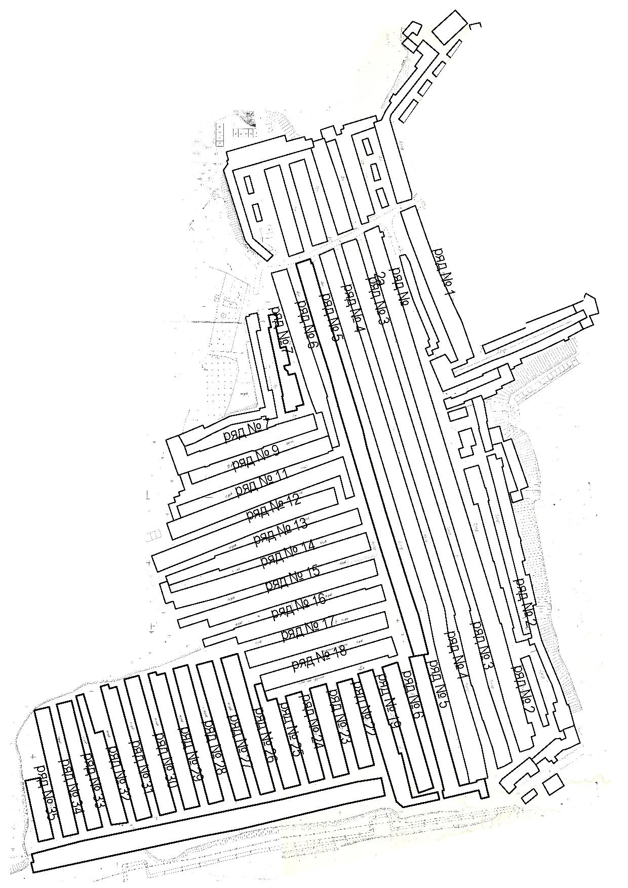

2а

ряд № 21

ряд № 20